פיטצ'רים חדשים

1. **הצגת אירועים לפי סינון ומיון**בכניסה ללשונית האירועים, האפליקציה מאפשרת למשתמש לצפות באירועים שלו.  
   המשתמש יוכל לסנן את האירועים לפי האפשרויות הבאות:

* אירועים המתקיימים היום
* אירועים המתקיימים בשבעת הימים הקרובים
* אירועים המתקיימים באותו החודש

בנוסף תהיה לו את האפשרות למיין אותם בסדר יורד לפי האפשרויות הבאות:

* כמות אורחים אשר מגיעים לאירוע
* כמות אורחים המתעניינים באירוע
* כמות אורחים שסירבו להגיע לאירוע
* כמות אורחים המתלבטים האם לאירוע

המחלקות הקשורות לפיטצ'ר: FilterEvents.cs

בנוסף כיוון שאין הרשאות מפייסבוק לשלוף אירועים יותר, יצרנו דאטה פיקטיבי הנמצא במחלקה: MockData.cs ומשתמש במחלקה MockEvent.cs

1. **פרסום הורוסקופ "מתאים" יומי**פרסום הורוסקופ התאימות היומי של המשתמש לעמוד הפייסבוק שלו. ע"י לחיצה על הפתור Post Daily Compatibility Horoscope תוצג הודעה המכילה את תוכן הפוסט אשר עומד להתפרסם בעמוד הפייסבוק והפוסט יתפרסם.

בנוסף במחלקה יש אפשרות לקבל את המזל של המשתמש, והוספנו אותו לפרטים האישיים.

המחלקות הקשורות לפיטצ'ר: Astrology.cs

UseCase Diagram

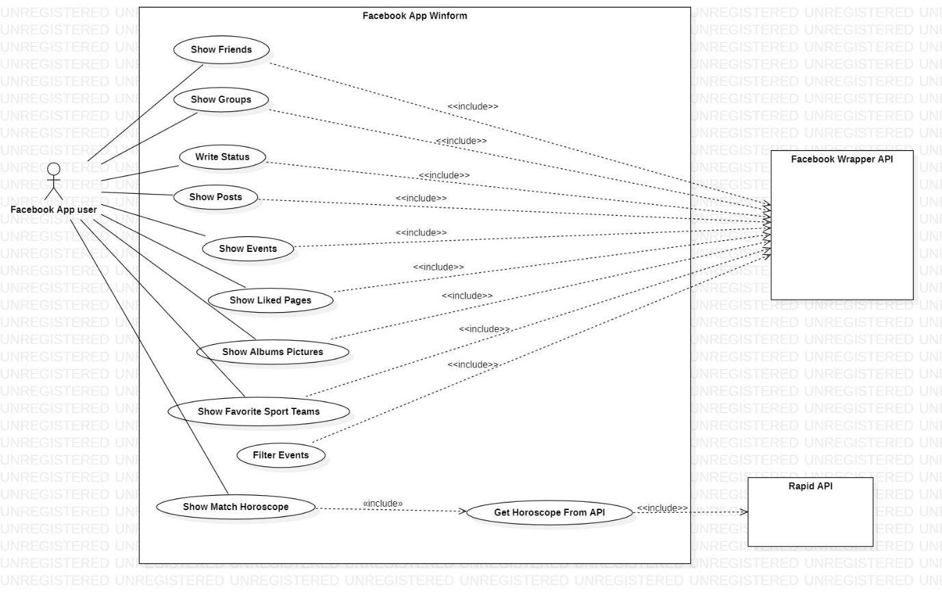

Sequence Diagram for Event Filter Feature 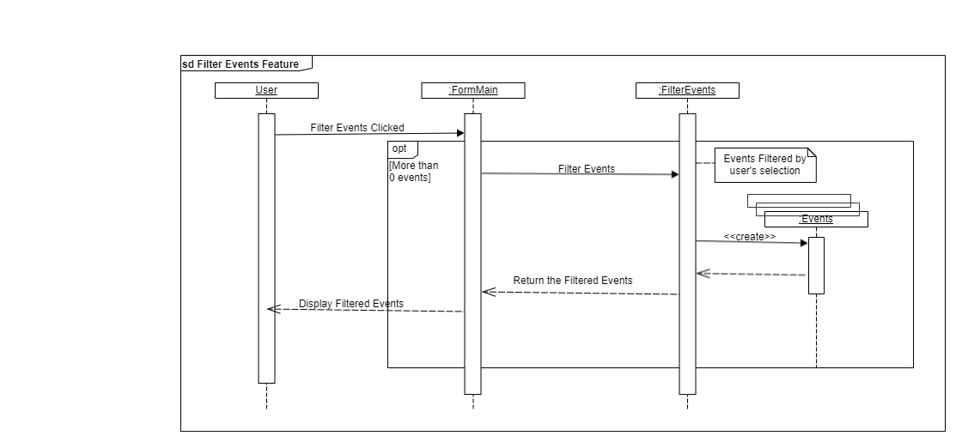

Sequence Diagram for Post Astrology Feature 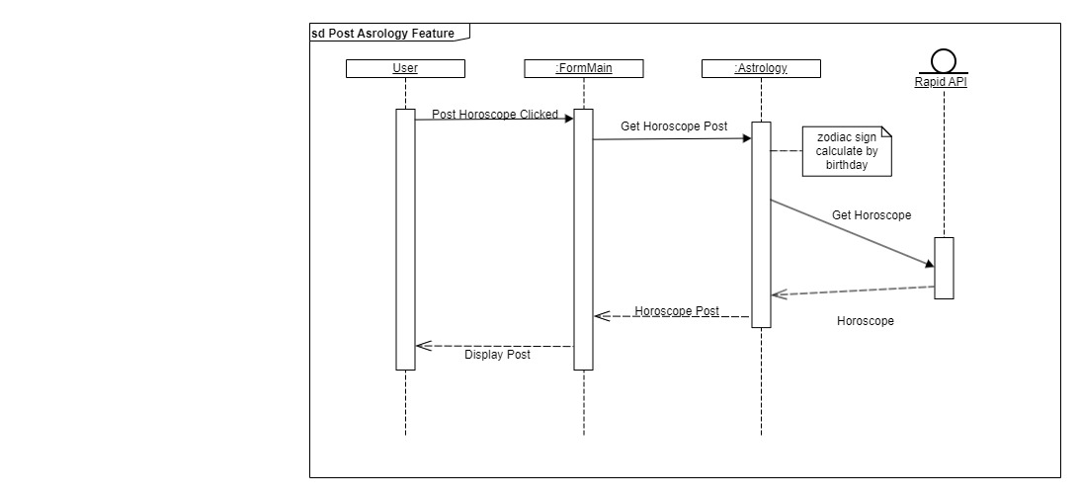

**Class Diagram**

